|  |  |
| --- | --- |
|  | JURNAL SELARAS RUPA  Vol. 2 No 1 – Mei 2021  p-ISSN (Print), e-ISSN (Online)  Available Online at :https://jurnal.idbbali.ac.id/index.php/selarasrupa |
|  |

PERANCANGAN MEDIA KOMUNIKASI VISUAL

SEBAGAI SARANA KAMPANYE

AYO MAKAN SAYUR

**Adi Jaya Pratama1, Made Arini Hanindharputri 2, A. A. Sagung Intan Pradnyanita3**

1,2,3Program Studi Desain Komunikasi Visual, Institut Desain dan Bisnis Bali

e-mail: [pratama@gmail.com](mailto:andims37@gmail.com)1, arini.hanindhar@std-bali.ac.id 2, A. A. Sagung Intan Pradnyanita3

|  |  |  |
| --- | --- | --- |
| **INFORMASI ARTIKEL** | **A B S T R A C T** | |
| Received : April, 2021  Accepted : Mei, 2021  Publish online : Mei, 2021 | *Vegetables play an important role in the daily lives of people in the city of Denpasar, these vegetables include foods that are rich in very good benefits for the body. By starting a healthy lifestyle by regularly consuming vegetables every day, our bodies will get benefits, among others, are: not susceptible to disease, the condition of the body is getting fit to carry out daily activities and is also very good for body metabolism and helps the development of children. at developing age. But the problem is low awareness to start a healthy lifestyle and consume vegetables and the absence of appropriate and effective media to provide education to the public, therefore it is necessary to design a communication media that is able to educate the public about the importance of consuming vegetables. This design uses the method of observation, interviews, literature and internet studies. The concept used in this design is Fresh and Healthy with a simple design style. Promotional media include promotional videos, social media, logos and GSM (Graphic Standard Manual), magazine advertisements, posters, T-shirts, packaging bottles, flyers, pins and digital advertisements.*  Key words Fresh, Healty, Activity and Dynamic | |
|  | **A B S T R A K** | |
|  |  | |
|  | Sayuran memegang peran penting dalam keseharian masyarakat di kota Denpasar, sayuran ini termasuk makanan yang kaya akan manfaat yang sangat baik untuk tubuh. Dengan memulai pola hidup sehat dengan rutin mengkonsumsi sayuran setiap harinya maka tubuh kita akan mendapat manfaat di antara lainnya adalah : tidak mudah terserang penyakit, kondisi tubuh yang bertambah fit untuk melakukan aktivitas sehari-hari and juga sangat baik untuk metabolism tubuh serta membantu tumbuh kembang anak pada usia berkembang. Namun masalahnya kesadaran yang rendah untuk memulai gaya hidup sehat dan mengkonsumsi sayuran dan belum adanya media yang tepat dan efektif untuk memberikan edukasi ke masyarakat, maka dari itu dibutuhkan perancangan media komunikasi yang mampu memberikan edukasi kepada masyarakat akan pentingnya mengkonsumsi sayuran. Perancangan ini menggunakan metode observasi, wawancara, kepustakaan dan kajian internet. Konsep yang digunakan dalam perancangan ini adalah *Fresh and Healty* dengan mengusung gaya desain yang sederhana. Media promosi antara lainVideo promosi, *social media,* logo dan GSM (*Graphic Standar Manual)*, iklan majalah, poster, *T-Shirt*, botol kemasan, *flyer*, pin dan iklan digital. | |
|  | Kata Kunci: Segar, Sehat, Aktivitas dan Dinamis | |
|  | |

# PENDAHULUAN

Kopi Sayuran memegang peran penting dalam proses metabolisme sehari-hari dan memiliki manfaat yang sangat baik bagi tubuh. Tetapi pada era sekarang seiring berkembangnya zaman dimana gaya hidup mulai menjadi praktis serta banyaknya varian makanan cepat saji yang mudah untuk di nikmati masyarakat kota Denpasar terutama anak muda cinderung memiliki pola makan yang tidak terlalu memperhatikan kandungan dari makanan yang mereka konsumsi. Salah satu faktornya karena banyak anak muda ini banyak yang belum memahami dampak yang akan di timbulkan jika mengkonsumsi makanan cepat saji yang tidak memiliki kandungan gizi yang baik untuk tubuh dapat mengkakibatkan penurunan fungsi metabolism tubuh seperti mudah Lelah, obesitas (karena kandungan lemak yang berlebih pada makanan), kandungan gula dan karbohidrat yang tinggi dapat menyebabkan timbulnya penyakit seperti kardiovaskular, diabetes militus dan bahkan hingga kangker.

Gaya hidup yang tidak sehat ini seharusnya bisa di tinggalkan dan beralih ke gaya hidup yang lebih sehat seperti mengkonsumsi sayur-sayuran yang di lakukan secara rutin, membiasakan untuk mengkonsumsi sayuran salah satunya karena dapat membuat perkembangan metabolisme menjadi sangat baik, meskipun terkadang sayuran tidak disukai karena masalah rasa yang bagi Sebagian orang terasa tidak telalu familiar di lidah mereka. Sayur memiliki kandungan vitamin dan mineral yang sangat baik untuk tubuh. Di Indonesia sendiri menurut hasil survey Badan Penelitian dan Pengembangan Kesehatan (Balibangkes) kementrian kesehatan 2015 lalu, jumlah masyarakat Indonesia yang rajin mengkonsumsi sayur masih sangat sedikit yaitu 91 gram konsumsi sayur perorang dalam satu hari. Padahal idealnya tubuh manusia perlu mengkonsumsi sayuran pada takaran 518 gram dalam satu hari.

Di Bali sendiri Pemerintah memulai kegiatan – kegiatan yang mengedukasi masyarakat kusunya di provinsi Bali untuk mengkampanyekan pola hidup sehat. Melalui GERMAS (Gerakan Masyarakat Hidup Sehat) yang di kampanyekan oleh dr. Nyoman Maha Pramana (Kepala Dinas Kesehatan Kabupaten Buleleng) pada Desember tahun 2019 yang mulai di selenggarakan di beberapa kabupaten yang ada di bali yaitu : Jembrana, Buleleng dan akan disusul di Denpasar dan kota besar lainnya. Selain GERMAS Pemerintah Provinsi Bali juga bekerja sama dengan Dinas Kesehatan Provinsi Bali untuk membuat gerakan Festival kampung sehat yang mana Gerakan ini bertujuan untuk membuat kampung – kampung yang ada di bali supaya teredukasi akan manfaat baiknya memiliki pola hidup sehat. Sosialisasi GERMAS sendiri dilakukan dengan mengumpulkan di lapangan atau banjar dimana acara GERMAS akan dilakukan Kegiatan yang diselenggarakan saat sosialisasi GERMAS antara lain Edukasi tentang pola hidup sehat dengan berolah raga, mengkonsumsi makanan sehat dan juga kerja bakti dalam rangka menjaga kebersihan lingkungan tinggal.

Kemudian menurut Kepala Dinas Kesehatan Provinsi bali dr Ketut Suarjaya yang di temui pada pelaksanaan Festival Kampung Sehat di Lapangan Niti Mandala Denpasar minggu (25/12/2019) bahwa sebanyak 93 dari 100 orang bali kurang makan sayur dan buah. Salah satunya karena faktor orang tua dan para remaja yang kurang teredukasi tentang manfaat sayur untuk kesehatan, hal ini karena saat menginiasi pemberian makanan kepada anak- anak, sedikit – sedikit sudah diberikan *fastfood* karena di rasa cukup praktis*.* Selain itu, gaya hidup anak muda di Denpasar sendiri yang lebih sering menghabiskan waktu luang mereka untuk nongkrong di tempat – tempat yang menyajikan makanan *fastfood* (dikutip dari <https://dinkes.denpasarkota.go.id/>), Hal ini membuat penulis merasa bahwa memulai gaya hidup sehat melalui mengkonsumsi sayur-sayuran secara rutin menjadi penting karena manfaat positif yang di timbulkan bagi tubuh saat rajin mengkonsumsi sayuran.

Maka dari itu melalui perancangan Media Kampanye Ayo Makan Sayur yang akan di laksanakan pada bulan Desember 2020 di kota Denpasar, kampanye ini akan di lakukan secara digital melalui *social media* oleh anak-anak muda yang peduli tentang gaya hidup sehat dengan tujuan memberikan edukasi tentang manfaat positif mengkonsumsi sayur-sayuran bagi para remaja dan masyarakat di kota Denpasar. Berbagai waktu, kondisi dan suasana. Olahan-olahan kopi yang semakin bervariasi, membuat kopi semakin digemari dan menjadi salah satu bagian dari gaya hidup atau *lifestyle* masyarakat.

# METODE PENELITIAN

Pengumpulan data primer menggunakan metode penelitian yaitu:

1. Metode Observasi

Pengumpulan data dengan melihat, meninjau dan mengamati langsung ke lapangan untuk mendapatkan data untuk diamati (Sarwono, 2007: 100). Observasi ini di lakukan dengan pengamatan ke beberapa pasar dan toko swalayan untuk melihat ketersediaan sayur pada para pedagang. Dan juga di lakukan observasi di beberapa restaurant *fastfood* seperti Mc.Donald. Apakah karena kurangnya ketersediaan bahan baku sayur yang membuat tingkat konsumsi sayur di masyarakat menjadi rendah. Dan juga apakah karena gaya hidup anak muda di Denpasar yang lebih suka untuk membeli makanan di restaurant *fastfood*.

1. Metode Wawancara

Metode wawancara meliputi pengumpulan data dengan cara melakukan tanya jawab secara langsung untuk memperoleh informasi dan data yang tepat (Sarwono, 2007: 103). Penulis menggunakan metode wawancara terbuka yaitu dengan melakukan tanya jawab kepada remaja SMA (Sekolah Menengah Atas atau Sederajat) di beberapa tempat tongkrongan yang ada di Denpasar.

c. Kuisioner

Kuesioner merupakan Teknik pengumpulan data yang dilakukan dengan cara memberi seperangkat pertanyaan atau pernyataan tertulis kepada responden untuk dijawabnya. ( Sugiono 2008:199), pada metode ini penulis melampirkan 3 pertanyaan yang ditujukan kepada remaja SMA atau sederajat di wilayah kota Denpasar. Untuk mengetahui seberapa sering mereka mengkonsumsi sayur – mayur dan apakah mereka mengetahui manfaat sayur – mayur bagi kesehatan tubuh mereka.

d. Kepustakaan

Metode kepustakaan merupakan metode pengumpulan data pustaka yang diolah sebagai bahan penelitian (Zed, 2004, 3). Tentunya data pustaka yang berhubungan dengan pembuatan identitas visual dari Kampanye Ayo Makan Sayur.

e. Internet

Pencarian data secara online melalui internet. Teknologi informasi saat ini memungkinkan untuk melakukan pencarian data dan informasi menggunakan internet yaitu media yang sangat mudah dan cepat (Sarwono dan Lubis, 2007: 104). Dengan adanya internet memudahkan mencari data-data dari suatu situs yang memiliki data-data yang berkaitan dengan objek kasus.

# HASIL DAN PEMBAHASAN

1. Hasil Observasi

Observasi yang di lakukan penulis adalah dengan melakukan pengamatan dan mendatangi beberapa restoran cepat saji dan juga beberapa tempat nongkrong yang berada di Kawasan kota Denpasar, yang dimana ramai dan banyak di temui para remaja sekolah menengah atas dan remaja yang berusia 18-25 tahun yang sedang mengkonsumsi makanan cepat saji. Yang dimana makanan cepat saji ini mengandung nilai gizi rendah (dan bahkan tidak jarang memiliki kandungan yang tidak sehat)

1. Hasil Wawancara

Berikut adalah data hasil wawancara penulis kepada Veri cahya putra dan I Gede Wahyu Andika selaku pelajar sekolah menengah atas yang di temui di salah satu restoran *fastfood*di kota Denpasar, dengan tujuan mengetahui pendapat mereka tentang kenapa jarang mengkonsumsi sayuran yang mana kedua pelajar ini sedang melakukan makan siang seusai sekolah. Penulis menanyakan kepada masing-masing pelajar tersebut bagaimana tanggapan mereka tentang pola hidup sehat dengan mengkonsumsi sayuran setiap hari. Jawaban para pelajar tersebut cukup mirip karena termasuk yang tidak terlalu sering mengkonsumsi sayur dan cinderung cukup jarang dalam mengkonsumsi sayuran.

Kemudian penulis juga menanyakan kenapa para pelajar ini lebih memilih makan di restoran *fastfood* dari pada makan makanan rumahan, jawaban para pelajar ini cukup serentak dimana mereka tidak terlalu suka mengkonsumsi olahan dari sayuran karena olahan makanan atau masakan dari bahan baku sayuran cinderung monoton dan rasanya itu-itu saja karena biasanya hanya di masak dengan cara di soup atau di tumis, sehingga membuat minat mereka dalam mengkonsumsi olahan makanan yang terbuat dari sayuran cukup jarang. Kemudia penulis juga menanyakan apakah mungkin tertarik jika di buat beberapa menu olahan makanan dari sayuran yang di kemas dalam penyajian yang berbeda sehingga dari rasa yang di tampilkan bisa membuat orang-orang ingin mencoba untuk mengkonsumsinya. Jawaban para pelajar ini cukup antusias ingin mencoba olahan dari bahan baku sayuran sehingga Ketika mencoba untuk beralih ke pola hidup sehat dengan mengkonsumsi sayuran mereka tetap bisa menikmati olahannya karena rasa yang di tawarkan tidak monoton seperti penyajian olahan sayur pada umumnya.

1. Hasil Kuisioner

Kuesioner dilakukan dengan jumlah 19 responden dengan menggunakan *google form,* penulis dapat mengumpulkan data mengenai ketertarikan akan sayur-mayur pada para remaja dengan target pasar di usia 18-25 tahun. Sebanyak 60% responden jarang mengkonsumsi sayur-mayur dan 40% sisanya tidak menyukai mengkonsumsi sayur-mayur. Berdasarkan kuisioner tersebut didapat hasil antara lain.

Responden dengan usia 18 – 25 tahun sangat jarang mengkonsumsi sayur-mayur.

**TARGET SEGMENTASI PASAR**

Target Segmentasi Pasar ialah untuk menentukan saluran (media) yang paling efektif, dan efisien. Maka dari itu jangkauan media harus terukur sesuai dengan tujuan media yang sudah tetapkan (Sanyoto, 2006:67). Target Segmentasi Pasar meliputi :

1. **Segmentasi Geografi**

Di tinjau dari wilayah geogrfisnya, yakni kawasan denpasar sangat cocok untuk diadakan kampanye tentang Makan Sayur. Alasanya, Denpasar selain menjadi pusat ibu kota yang ramai faktor tempat makan cepat saji yang menyajikan makanan yang tidak sehat tetapi sangat di gandrungi oleh masyarakat kita menjadi salah satu faktor pendukung untuk lebih menjadikan Kampanye Ayo Makan Sayur sebagai salah satu alternatif membuat pola hidup sehat.

1. **Segmentasi Demografis**

Faktor demografi yang digunakan paling luas adalah jenis kelamin, usia, besarnya keluarga, siklus kehidupan keluarga, penghasilan, pekerjaan, pendidikan, agama, ras, kebangsaan dan kelas social. Untuk target audience yang akan ditargetkan dalam media kampanye ini adalah kalangan masyarakat dengan range umur berkisar antara 15-25 tahun dan tidak menutup kemungkinan untuk semua kalangan. Alasan yang melatar belakangi penulis memilih range usia 15-25 tahun adalah karena pada usia tersebut manusia sedang mengalami masa – masa produktif, selain itu apa bila generasi muda mulai menjalani pola hidup sehat dengan mengkonsumsi sayur maka sitem metabolisme dan sistem imunitas dalam tubuh mereka akan menjadi lebih kuat dan fit sehingga berdampak pada meningkatnya produktifitas mereka.

1. **Segmentasi Psikografis**

Untuk masyarakat yang berfikir untuk memulai kehidupan yang lebih sehat di wilayah perkotaan tetapi tidak tau untuk memulai dari mana. Dan juga masyarakat yang merasa termotivasi untukmemulai pola hidup sehat dengan mengkonsumsi makanan yang memiliki kandungan nilai gizi yang baik seperti sayuran dan buah buahan.

1. **Segmentasi Behaviour**

Masyarakat kalangan muda memiliki kebiasaan lebih mudah menerima informasi untuk di ajak dalam melakukan hal- hal yang berhubungan dengan kesehatan, dikarenakan di usia muda pola pikir mereka yang cinderung ingin mencari tahu tentang berbagai hal.

**STRATEGI KREATIF**

1. **Pesan**

Isi pesan yang ingin disampaikan adalah memberikan informasi serta memuat ajakan untuk menarik minat masyarakat agar lebih menyukai untuk mengkonsumsi olahan makanan dari sayuran.

1. **Strategi Visual**

Secara keseluruhan visual yang akan digunakan adalah menggunakan tehnik *Photography* dengan menggunakan komposisi beberapa jenis sayuran yang akan di susun semenarik mungkin menjadi sebuah resep sederhana yang mudah dibuat dan sehat untuk di konsumsi, sedangkan elemen-elemen grafis vector akan digunakan pada pembuatan logo dan ornamen pemanis tampilan pada desain media yang akan di buat.

1. **Gaya Visual**

Gaya visual yang digunakan adalah *Digital Imaging*. *Digital imaging* adalah metode untuk melakukan proses pengeditan pada gambar yang telah di-scan dari file aslinya, menjadi file digital dalam bentuk piksel agar komputer dapat melakukan manipulasi pada gambar tersebut dan pada akhirnya membuat tampilan gambar menjadi indah. karena merujuk pada penggunaan Teknik fotografi yang akan di olah dengan editing secara digital. Digital imaging dipilih karena Teknik ini dirasa paling cocok untuk menampilkan visual dari objek utama yaitu sayur-sayuran yang akan menjadi objek utama pada keseluruhan desain yang akan dibuat.

Gaya visual yang digunakan dalam kampanye Ayo makan Sayur adalah *Digital Imaging,* menggabungkan teknik *digital photography* dan sentuhan *digital editing* komputer.

**KONSEP DESAIN**

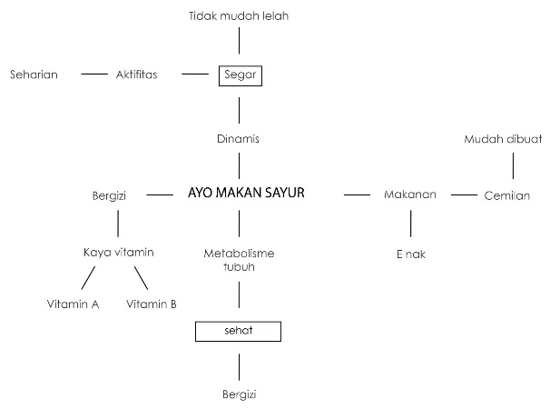

Gambar 1. *Brainstorming* Kampanye Ayo Makan Sayur

(Sumber : Dokumentasi Penulis, 2020)

Konsep adalah istilah yang bisa digunakan untuk menggambarkan secara abstrak dari suatu objek untuk tujuan mengkatagorikan suatu kelompok dari suatu benda serta gagasan maupun peristiwa Supriyono (2010:146) adapun konsep visual utama dalam pembuatan media kampanye ini adalah “*Fresh and Healthty”.* Maksud dari konsep tersebut adalah Kata *Healthty* jika diterjemahkan dalam bahasa indonesia memiliki arti menyehatkan (translate.google.com).

*Fresh* dalam bahasa indonesia memiliki arti segar, nyaman dan baru (kbbi.web.id) konsep *Fresh* and *Healthty* didapatkan berdasarkan fenomena dimana bahan baku utama dari olahan sayuran yang menyehatkan haruslah fresh karena dibandingkan dengan sayuran yang di keringkan sayuran yang fresh memiliki lebih banyak kandungan gizi dan nutrisi, dan dari segi rasa sayuran yang segar atau fresh memiliki rasa yang lebih nikmat daripada sayuran olahan yang sudah di awetkan atau sayuran yang di keringkan.

Dapat disimpulkan bahwa *Fresh* and *Healthty* adalah cara pengolahan bahan baku sayur yang segar hingga menjadi makanan yang menyehatkan dan kaya akan nilai gizi dan mudah dibuat kapan saja dan dimana saja. Desain yang di inginkan adalah menonjolkan proses pembuatan makanan dari olahan sayur yang praktis dan tentunya sehat yang di buat dari bahan bahan yang segar, dan di fokuskan agar olahan makanan yang di buat dari sayuran ini memiliki penampilan yang menggugah selera bagi orang yang membuat dan melihatnya dan juga tentunya memiliki citarasa yang menggoda untuk mencicipi.

Misalkan beberapa bahan sayuran segar yang di tata sedemikian rupa hingga memiliki komposisi yang menarik dan di sandingkan dengan menu olahan yang sudah di olah agar audience mengerti proses pembuatan olahan makanan dari sayuran ini cukup mudah dan simpel.

Penerapan konsep dalam media diutamakan pada menciptakan suasana yang menggugah selera audience untuk mencicipi menu olahan dari sayuran ini, penggunaan warna yang identik dengan warna alam yaitu warna hijau, coklat dan merah. Penggunaan warna hijau sebagai warna dominan disebabkan karena wana hijau memiliki makna sehat dan alami yang di dukung dengan kebanyakan bahan baku sayuran yang akan digunakan untuk membuat olahan makanan nantinya adalah sayuran yang berwarna hijau. Meskipun target audience adalah masyarakat yang sibuk namun di harapkan apabila sebelum memulai aktivitas bisa membuat menu olahan makanan yang simple dan praktis sehingga dalam menunjang aktivitas supaya tidak kekurangan asupan gizi dan nutrisi yang bisa mempengaruhi metabolisme tubuh.

Dalam desain akan terdapat bagian – bagian dari bahan baku olahan sayur yang akan di sajikan beserta hasil yang sudah jadi dari bagian – bagian bahan baku olahan sayur tersebut di atas piring saji dan di letakan dengan komposisi yang menarik sehingga memiliki tampilan yang menggugah audience untuk mencicipinya. Pada tipografi terdapat keterangan dari nama masing – masing bahan baku yang akan digunakan dan konsep ini akan di terapkan pada semua media yang dibuat agar dapat menjadi satu kesatuan sistem desain. Semua media yang di buat diharapkan bisa memberi informasi yang memadai dan sekaligus memberikan efek positif kepada target *audience.*

**VISUALISASI MEDIA**

Visualisasi desain dari Kampanye Ayo Makan Sayur di Denpasar antara lain:

1. Video kampanye

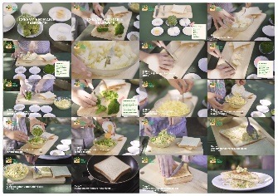

**Gambar 2.** Tampilan video kampanye

(Sumber : Dokumentasi Penulis, 2020)

1. Media Sosial Instagram

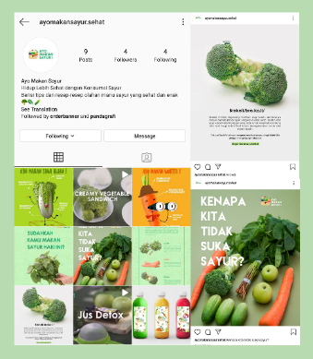

**Gambar 3.** Tampilan Instagram

(Sumber : Dokumentasi Penulis, 2020)

3. Logo dan Gsm

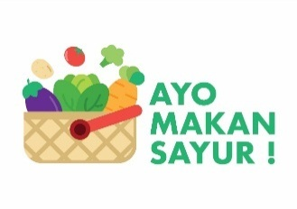

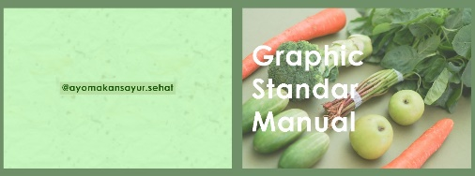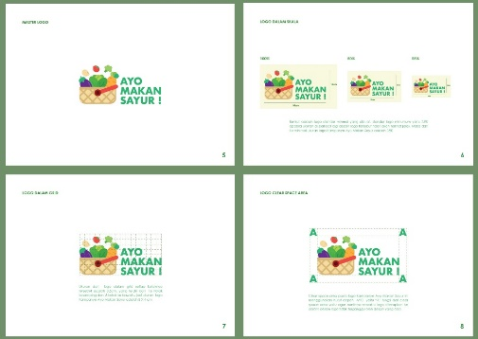

**Gambar 4.** Tampilan Logo dan Gsm

(Sumber : Dokumentasi Penulis, 2020)

Nama Media : Gsm

Ukuran : A5

Skala : 1.4

Teknik : Digital Print

4. Iklan Majalah

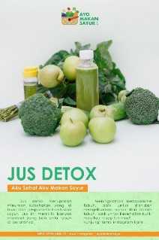 **Gambar 5.** Iklan Majalah

(Sumber : Dokumentasi Penulis, 2020)

Nama Media : *Social Media*

Ukuran : 21cm x 28cm

1. Poster

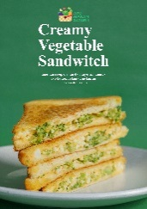

**Gambar 6.** Tampilan Poster

Sumber : Dokumentasi Penulis, 2020)

Nama Media : poster

Ukuran : 29.7 cm x 42 cm

Bahan : *Art paper* 260 gr.

Teknik Cetak : *Digital Print*

1. T-Shirt

**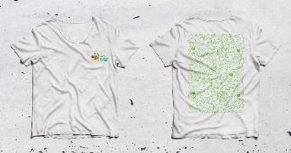  
Gambar 7.** Tampilan T-shirt

Sumber : Dokumentasi Penulis, 2020)

1. Pin

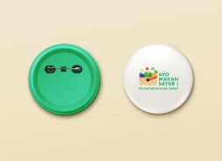

**Gambar 8.** Tampilan pin

Sumber : Dokumentasi Penulis, 2020)

Nama Media : Pin

Ukuran Kartu : 5.5cm x 5.5cm

Bahan : Glossy paper, tembaga

Teknik Cetak : Digital Print

1. Botol

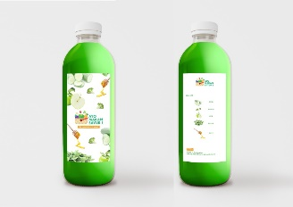

**Gambar 9.** Tampilan Botol

Sumber : Dokumentasi Penulis, 2020)

Nama Media : Botol Kemasan

Ukuran : 800ml

Bahan : Botol Kaca

1. Flyer

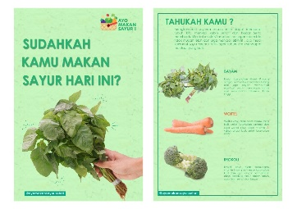

**Gambar 10.** Tampilan Flyer

Sumber : Dokumentasi Penulis, 2020)

Nama Media : Flyer

Ukuran : 14.8 cm x 21 cm

Bahan : art paper 260 gr

# KESIMPULAN

Berdasarkan uraian-uraian yang telah dibahas pada bab-bab sebelumnya, dan setelah melakukan serangkaian penelitian serta proses perancangan media komunikasi visual sebagai sarana Kampanye Ayo Makan Sayur, maka penulis dapat mengambil kesimpulan berdasarkan sebagai berikut:

1. Media yang tepat untuk mempromosikan kampanye Ayo Makan Sayur antara lain yaitu : video resep memasak olahan sayur, *social media*, Logo dan GSM, poster, *flyer*, iklan majalah, iklan digital, *T-shirt*, botol kemasan, dan *merchandise* pin.
2. Untuk merancang identitas visual yang tepat dengan cara melalui proses pemahaman perusahaan melalui metode observasi dan mendapatkan konsep yang tepat dari perusahaan tersebut untuk menentukan identitas visual yang tepat.
3. Proses merancang media yang tepat bagi kampanye Ayo Makan Sayur adalah melalui analisa dan study kasus sehingga menghasilkan konsep, sehingga dapat menentukan dan mewakili identitas dari kampanye Ayo Makan Sayur.

# DAFTAR PUSTAKA

[1] Sarwono, Jonathan & Lubis, Hary. 2007. *Metode Riset Untuk Desain Komunikasi Visual*. Yogyakarta: C.V ANDI OFFSET.

[2] Pratiwi. 2009. Panduan Penulisan Skripsi. Yogyakarta: Tugu Publisher.

[3] Pratama, I. Gede Yudha. *"DESAIN SIGN SYSTEM DI LINGKUNGAN KAMPUS NEW MEDIA COLLEGE*." SENADA (Seminar Nasional Desain Dan Arsitektur). Vol. 4. 2021.

[4] Suyanto, M. 2005. *Strategi Perancangan Iklan Televisi Perusahaan Top Dunia*. Yogyakarta: C.V ANDI OFFSET. [5] Suyanto, M. 2005. *Strategi Perancangan Iklan Televisi Perusahaan Top Dunia.* Yogyakarta: C.V ANDI OFFSET.

[5] Supriyono, Rakhmat. 2010. *Desain Komunikasi Visual Teori dan Aplikasi*. Yogyakarta: C.V ANDI OFFSET.